附件1
“研究生出国（境）”在线审批系统说明
- 登陆方式
打开师生网上事务中心网址（http://aff.suda.edu.cn）或研究生院主页—国际交流——出国（境）手续入口。研究生请选择“学生入口”，其余人员选择“教职工”入口，下一步选择“登陆”，通过网关账户登陆系统。


- 在线操作
1.研究生
登陆师生网上事务中心，点击“研究生出国（境）”模块。
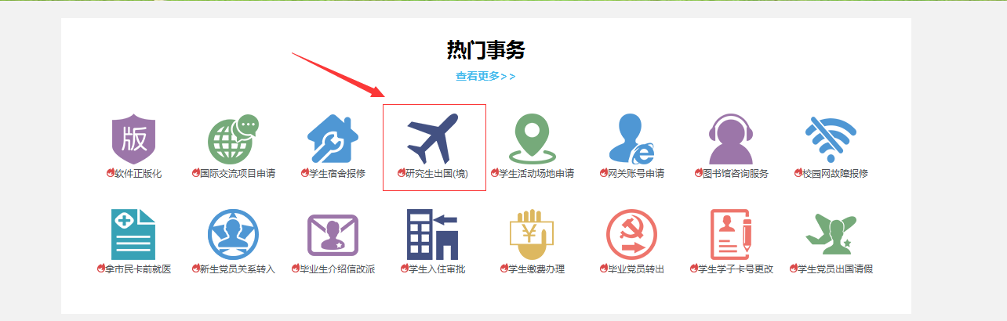
再点击“在线办理”按钮。
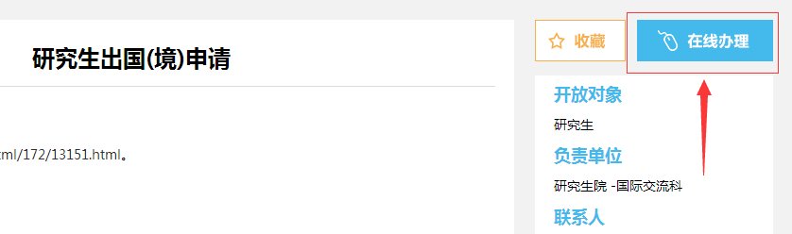
根据实际情况选择“因公”或“因私”出国（境）（须归还所有学校图书才能在线办理），在页面填写个人基本信息、出国（境）信息以及家庭信息，如果本次出国（境）需要使用导师经费，则须填写本次使用的导师经费编号。
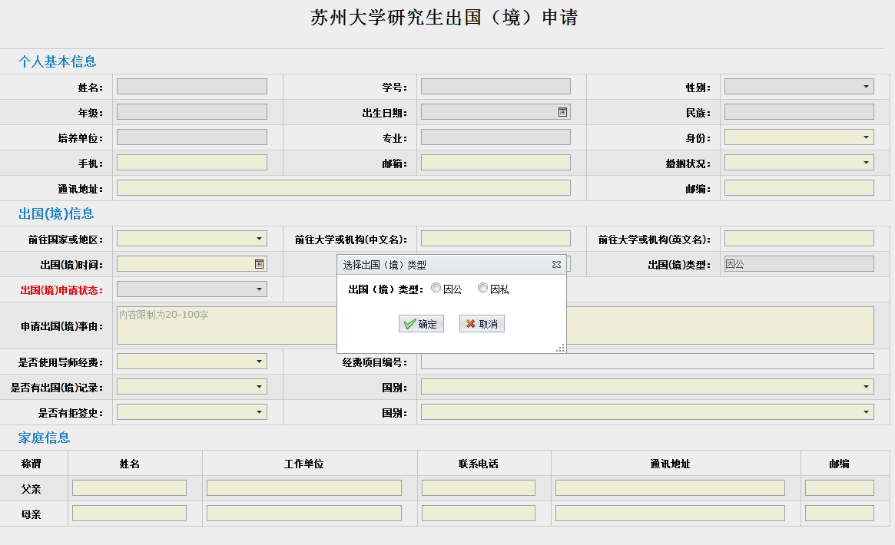
研究生填写完毕后，提交给导师进行下一步审批。如果导师是登陆系统进行在线审批，研究生在导师审批方式栏选择“线上审批”，点击“提交”后就转到导师的系统等待导师审批；如导师因特殊情况，不能在线审批，请研究生选择“纸质签名”，然后打开“扫描件示例”，按此示例模板格式书写完毕，再请导师审核并签字，扫描后点击“增加”按钮上传导师签名文档，最后点击“提交”按钮后，下一步直接转到学院（部）分管研究生领导审批。
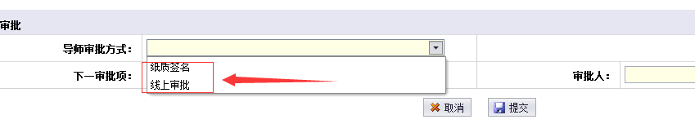
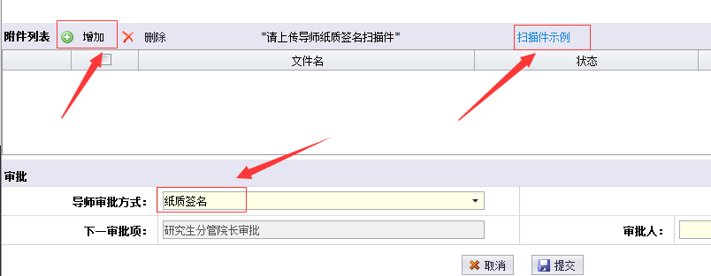
研究生回国返校后，须登录系统，在待办事务中，点击“办理”按钮，在“是否已回国”中选择“是”，并在“回国时间”中输入具体回国时间，然后到研究生秘书处报到，本次出国（境）和返校手续办理结束。
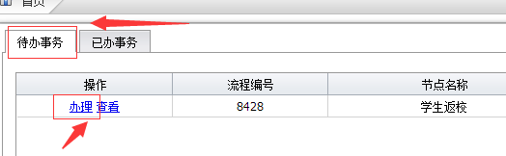
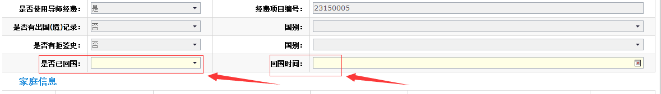
2.研究生导师
（1）在线审批
研究生提交出国（境）申请后，导师通过网关账户登陆师生网上事务中心，点击“我的事务”模块。

其中“待办事务”会显示研究生提交的本次出国（境）申请。
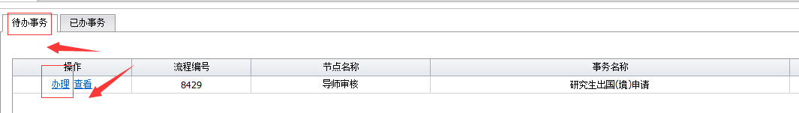
点击“办理”按钮，导师就可以对本次研究生出国（境）填写的信息，以及使用本人的经费进行审批，如果研究生经费号填写有误，导师可以直接修改。凡是出国（境）使用导师经费者，在学院（部）分管领导审批后均需财务处进行审批。
如果导师同意研究生的出国（境）申请，在“审批类型”中选择“同意”，然后点击“下一步”，就在线转到学院（部）分管研究生领导审批。
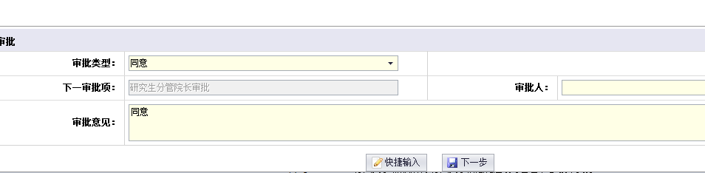
如果导师不同意研究生的申请，或者研究生填写信息有误，则在“审批类型”选择“退回”，把申请信息直接退回到研究生账户，在“审批意见”里可以填写退回理由。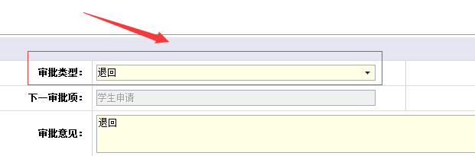
（2）纸质签名审批
如导师因特殊原因，不能登录系统在线审批，可以在研究生提供的书面“关于同意**同学办理出国（境）手续的意见”上签署同意意见，供研究生上传使用。
3. 学院（部）分管研究生领导
通过网关账户登陆师生网上事务中心，点击“我的事务”模块。
打开“待办事务”，对本单位研究生提交的出国（境）申请进行审批。
4.财务处
如果研究生出国（境）涉及到使用导师经费，学院（部）分管领导审批后，会自动转给财务处进行审批。
5.研究生院
经过导师、学院（部）分管领导、财务处（使用导师经费）审批通过后，最后汇总到研究生院审批。
6.研究生秘书
研究生返校报到时，研究生秘书登录系统，在线审核研究生填写的回国信息是否真实、准确。
三、查询和打印
研究生登录系统后，点击“我的事务”，在“已办事务”里点“查看”，可以查询当前申请的办理状态，显示橘黄色部分为当前申请的流转位置。

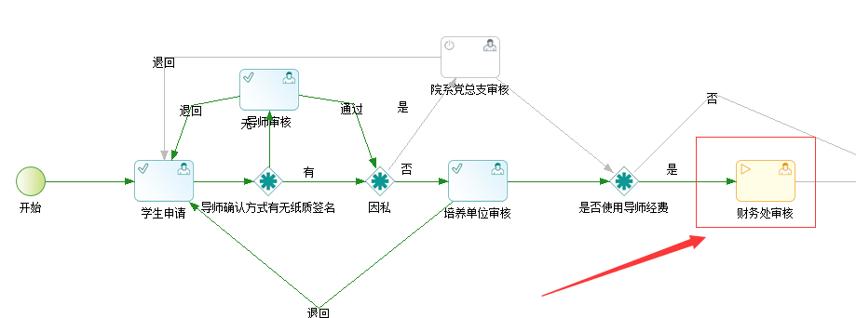
所有审批环节完成后，研究生可以登录系统，点击“我的事务”中的“已办事务”，打开申请项的“历史记录”，打印完整审批表，供财务报销时使用。
